附件：
政府信息公开工作年度报告格式模板
一、总体情况
(文字描述)
二、主动公开政府信息情况
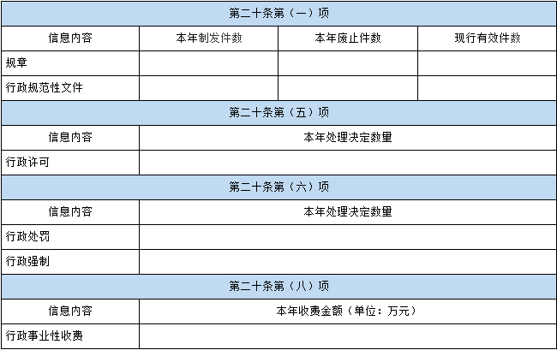
三、收到和处理政府信息公开申请情况

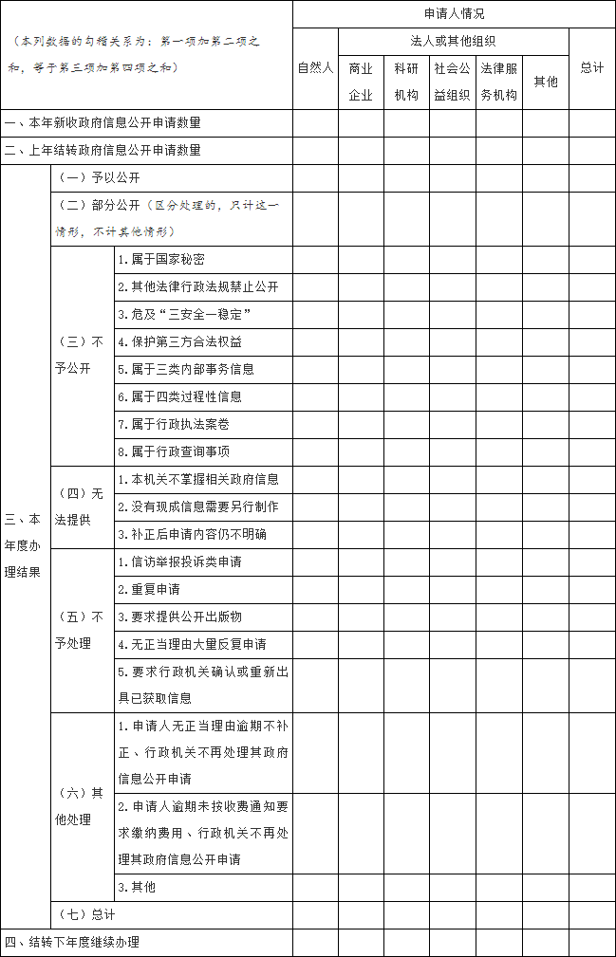
四、政府信息公开行政复议、行政诉讼情况
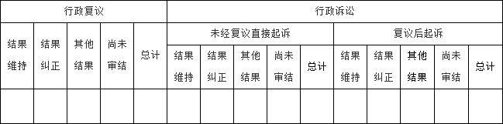
五、存在的主要问题及改进情况
(文字描述)
六、其他需要报告的事项
(文字描述，收取信息处理费情况在此处报告。)

